МИНОБРНАУКИ РОССИИ

ФЕДЕРАЛЬНОЕ ГОСУДАРСТВЕННОЕ БЮДЖЕТНОЕ ОБРАЗОВАТЕЛЬНОЕ УЧРЕЖДЕНИЕ

ВЫСШЕГО ОБРАЗОВАНИЯ

«ВОРОНЕЖСКИЙ ГОСУДАРСТВЕННЫЙ УНИВЕРСИТЕТ»

(ФГБОУ ВО «ВГУ»)

Факультет компьютерных наук

Кафедра программирования и информационных технологий

**Курсовой проект**

Мобильное приложение для просмотра рецептов различных блюд и диет

Направление 09.03.02 «Информационные системы и технологии»

Программная инженерия в информационных системах

Зав. кафедрой ____________ С.Д. Махортов, д.ф.- м.н., доцент __.__.20__

Обучающийся ____________А. Н. Бредихин, 3 курс, д/о

Обучающийся ____________ Н. Е. Кравцова, 3 курс, д/о

Обучающийся ____________ В. Б. Новичихин, 3 курс, д/о

Руководитель _____________В. А. Ушаков, ассистент

Руководитель _____________В.С. Тарасов, ст. преподаватель

Воронеж2024

СОДЕРЖАНИЕ

Введение 3

1 Постановка задачи 4

1.1 Цели создания системы 4

1.2 Задачи проекта 4

2 Анализ предметной области 5

2.1 Терминология 5

2.2 Обзор аналогов 5

2.2.1 Kitchen Stories 5

2.2.2 Простые рецепты 6

2.2.3 Food.ru 8

2.3 Средства реализации 9

3 Реализация 11

3.1 Структура базы данных 11

3.2 Диаграмма состояния 12

3.3 Сценарии использования 14

4 Интерфейс приложения 16

4.1 Авторизация 16

4.2 Незарегистрированный пользователь 17

4.3 Зарегистрированный пользователь 23

4.4 Администратор 27

Заключение 30

СПИСОК ИСПОЛЬЗОВАННЫХ ИСТОЧНИКОВ 31

Введение

В наше время, когда технологии продолжают развиваться стремительными темпами, все больше людей предпочитают использовать мобильные приложения для решения различных задач, связанных с повседневной жизнью. Одной из важных сфер, где мобильные приложения могут значительно облегчить жизнь людей, является здоровое питание и диетология.

Несмотря на то, что сегодня существует множество различных источников информации, для многих людей актуальной остаётся проблема недостатка удобного ресурса для поиска и доступа к разнообразным рецептам еды, учитывая различные диетические пожелания.

Затрагивая тему современных реалий, почти у каждого человека имеются свои мобильные устройства, что значительно упрощает многие повседневные вещи. При наличии мобильного приложения с возможностью поиска рецептов по их названиям, диетам и добавлением их в избранное люди могут значительно облегчить себе процесс планирования питания и приготовления еды. К тому же, если у подобного приложения будет функционал, реализующий не только поиск, но и публикацию рецептов от пользователей, то это откроет широкие возможности для обмена кулинарными идеями и опытом. Для достижения поставленных целей для начала рассмотрим несколько популярных аналогов и затем перейдем к формулировке требований, на основе которых будет создаваться приложение.

1. Постановка задачи
   1. Цели создания системы

Целью данной курсовой работы является создание мобильного приложения для просмотра рецептов различных блюд и диет с возможностью фильтрации по различным параметрам.

* 1. Задачи проекта

При разработке приложения должны быть реализованы следующие задачи:

* возможность просмотра рецептов;
* поиск рецептов по названию, категории и диете;
* возможность пользователей добавлять в избранное понравившиеся рецепты;
* предоставление пользователям права создания собственных рецептов;
* публикация рецептов пользователей после одобрения администратора.

1. Анализ предметной области
   1. Терминология

Клиент (клиентская сторона) – приложение, которое предоставляет пользователю возможность взаимодействовать со всей системой.

Мобильное приложение – программное изделие, разновидность прикладного программного обеспечения, предназначенная для работы на смартфонах, планшетах и других мобильных (портативных, переносных, карманных) устройствах.

Сервер (серверная часть) – компьютер, обслуживающий другие устройства (клиентов) и предоставляющий им свои ресурсы для выполнения определенных задач.

СУБД – система управления базами данных.

Фреймворк – программное обеспечение, облегчающее разработку и объединение разных компонентов большого программного проекта.

API – набор способов и правил, по которым различные программы общаются между собой и обмениваются данными. Spring – универсальный фреймворк с открытым исходным кодом для Java-платформы.

* 1. Обзор аналогов
     1. Kitchen Stories

Простое и удобное приложение с рецептами. Интерфейс приложения представлен на рисунке 1.

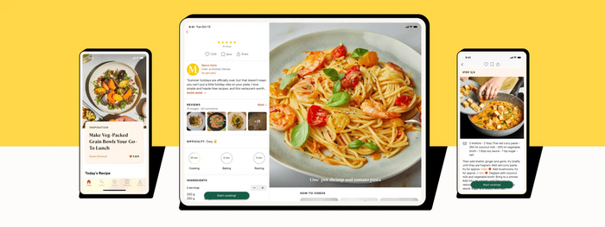

1. Интерфейс приложения «Kitchen Stories»

Функциональные возможности приложения:

* есть возможность поиска рецептов по категориям: «Самые лучшие завтраки и закуски», «Сытные ужины», «Блюда для веганов» и так далее;
* есть возможность формировать список покупок из ингредиентов выбираемых блюд.

Плюсы:

* большой выбор категорий;
* можно сохранять рецепты в избранное;
* есть список покупок.

Минусы:

* нельзя добавлять собственные блюда.
  + 1. Простые рецепты

Простое приложение с простыми рецептами. Интерфейс приложения представлен на рисунке 2.

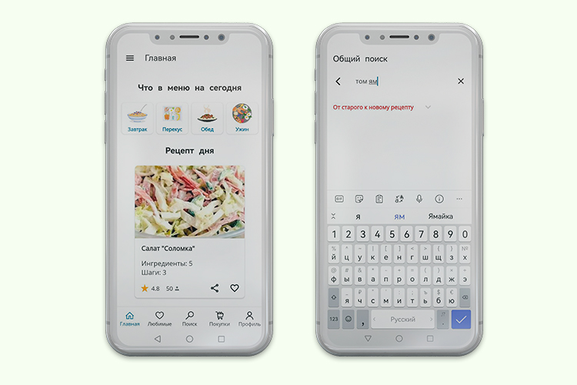

1. Интерфейс приложения «Простые рецепты»

Функциональные возможности приложения:

* есть возможность добавить рецепт в избранное;
* есть возможность отмечать рецепты, которые уже были приготовлены;
* есть возможность добавить рецепт.

Плюсы:

* большой выбор категорий;
* можно сохранять рецепты в любимые и отмечать те, которые уже были приготовлены;

Минусы:

* база с рецептами небольшая.
  + 1. Food.ru

Это удобное и быстрое приложение – своего рода мобильная версия сайта Food.ru. Интерфейс приложения представлен на рисунке 3.

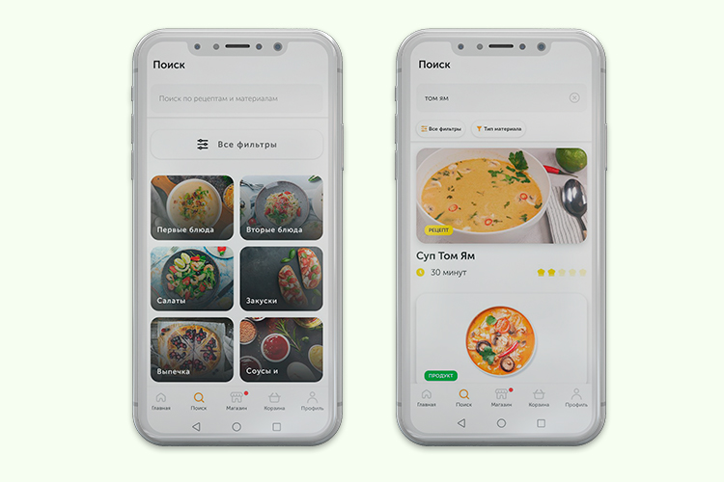

1. Интерфейс приложения «Простые рецепты»

Функциональные возможности приложения:

* есть возможность создавать свои рецепты;
* есть возможность делиться рецептами;
* существует фильтрация по стоимости, типу, калорийности и времени приготовления.

Плюсы:

* есть лента новостей;
* удобный поиск;
* можно добавлять ингредиенты в список продуктов;
* можно делиться и лайкать рецепты.

Минусы:

* нужна регистрация для большинства функций.
  1. Средства реализации

Для реализации проекта были использованы следующие средства:

* Java – строго типизированный объектно-ориентированный язык программирования общего назначения, разработанный компанией Sun Microsystems;
* Spring Boot Framework – это веб-платформа Java на основе микрослужб с открытым кодом от Spring. Обладает большим набором инструментов [1];
* PostgreSQL – свободная объектно-реляционная система управления базами данных. Выбрана так как, поддерживает большое количество типов данных, имеет богатую функциональность, поддерживается многими серверами [2];
* Docker – платформа, предназначенная для помощи разработчикам в создании, совместном использовании и запуске современных приложений [3];
* Flyway – средство обеспечения версионности схем и управления миграциями базы данных. FlyWay имеет поддержку PostgreSQL и интегрируется с Spring Framework;
* Dart – это язык программирования, разработанный компанией Google, который используется для создания веб-приложений, мобильных приложений и других программных решений.
* Flutter – комплект средств разработки и фреймворк с открытым исходным кодом для создания мобильных приложений под Android и iOS, веб-приложений, а также настольных приложений под Windows, macOS и Linux с использованием языка программирования Dart, разработанный и развиваемый корпорацией Google.
* Miro – платформа для совместной работы распределенных команд;
* Swagger – фреймворк для спецификации REST API;
* Draw.io – бесплатное кроссплатформенное программное обеспечение для рисования графиков с открытым исходным кодом, разработанное на HTML5 и JavaScript. Его интерфейс можно использовать для создания диаграмм, таких как блок-схемы, каркасы, диаграммы UML, организационные диаграммы и сетевые диаграммы;
* Figma – онлайн-сервис для разработки интерфейсов и прототипирования с возможностью организации совместной работы в режиме реального времени;
* Youtrack – облачная программа для управления проектами небольших групп;
* Github – веб-сервис для хостинга IT-проектов и их совместной разработки;
* Git – распределённая система управления версиями [4].

1. Реализация

В результате анализа было принято решение о разработке системы, описание которой приводится в данной главе.

* 1. Структура базы данных

Структура базы данных приведена на рисунке 4.

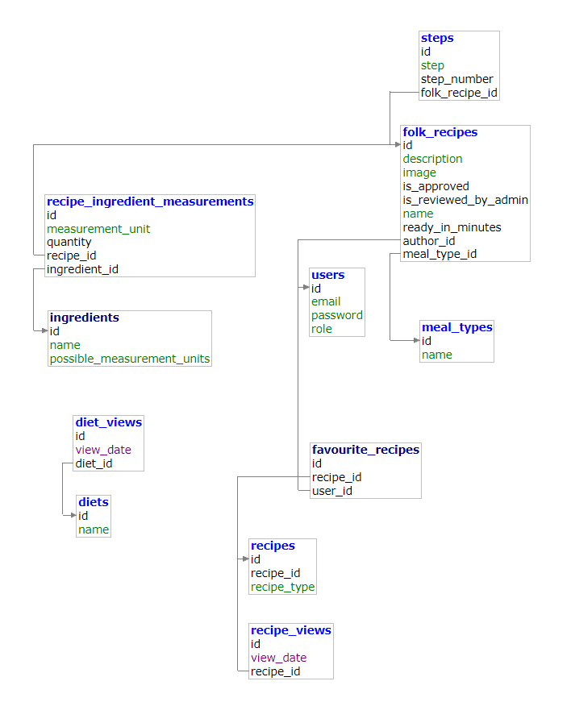

1. Схема таблиц базы данных

Для хранения информации о рецептах используются следующие таблицы:

* Recipes – таблица для хранения id рецепта и его тип (пользовательский или с API);
* Recipe_views – таблица для хранения времени просмотров рецептов;
* Users – таблица с пользователями приложения, в которой записаны email пароль и роль каждого пользователя;
* Favourite_recipes – таблица с рецептами, которые пользователь добавил в избранное;
* Folk_recipes – таблица с рецептами пользователей. Имеет следующие поля: название рецепта, его описание, фотография, количество минут на его приготовление, флаги с указанием была, ли произведена проверка этого рецепта и какое решение принял проверяющий, а также ссылки на автора рецепта и на категорию, к которой он относится;
* Recipe_ingredient_measurements – таблица хранит в себе информацию о количестве и граммовке каждого ингредиента в рецепте;
* Ingredients – таблица со всевозможными ингредиентами и их граммовками;
* Steps – таблица с шагами приготовления рецепта. Имеет следующие поля: описание шага, номер шага и ссылку на рецепт пользователя;
* Meal_types – таблица содержит в себе названия всех категорий блюд;
* Diets – таблица содержит в себе названия всех диет;
* Diets_views - таблица для хранения времени просмотров диеты.
  1. Диаграмма состояния

Диаграмма состояния позволяет определить все возможные сценарии поведения системы, выделить её ключевые состояния и переходы между ними. Для данного проекта была спроектирована диаграмма для состояний пользовательского рецепта, представленная на рисунке 5.

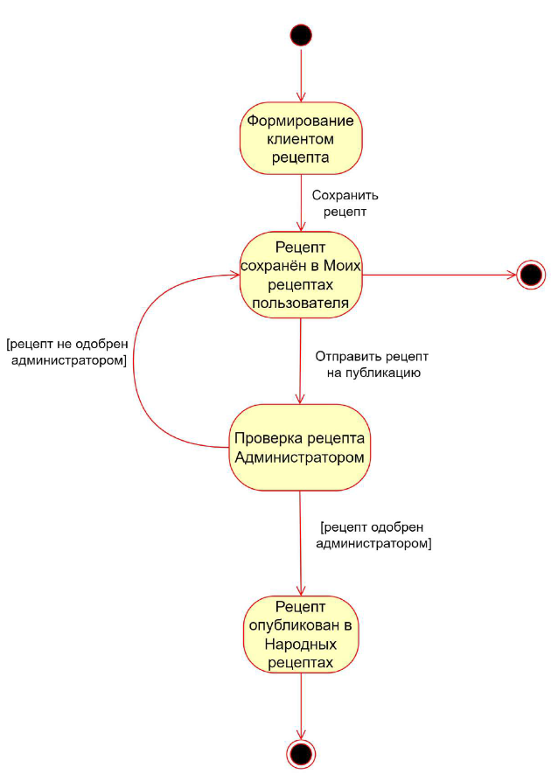

1. Диаграмма состояний для рецепта пользователя
   1. Сценарии использования

Сценарии использования для всех групп пользователей приведены на рисунке 6.

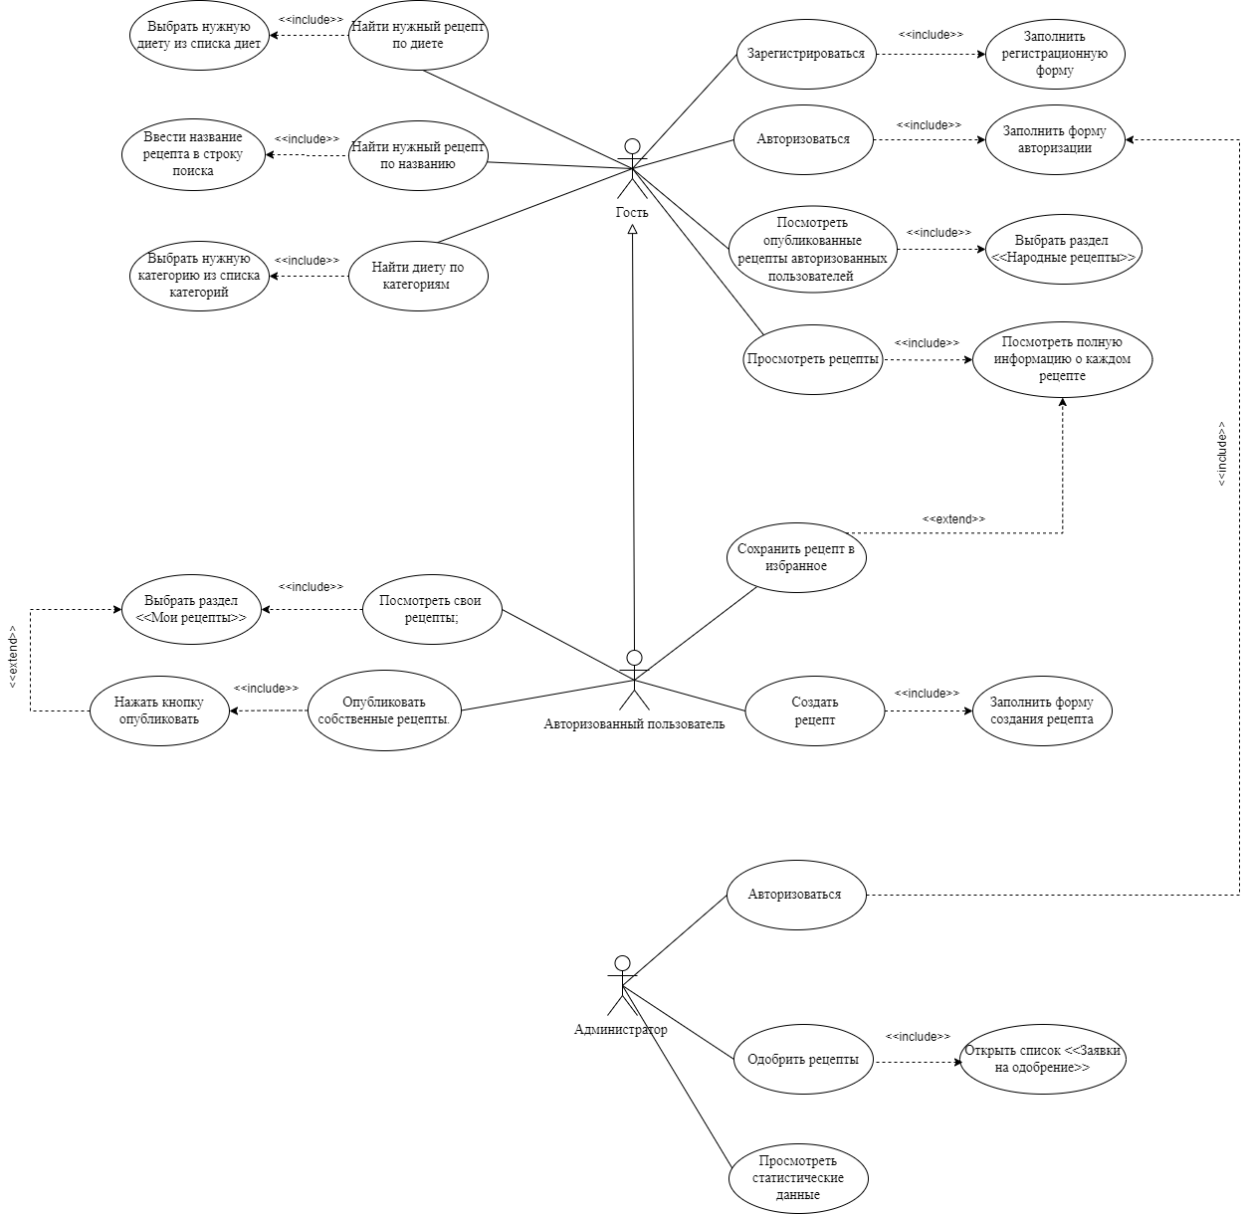

1. Сценарии использования

Рассмотрим диаграмму для использования приложения разными группами пользователей. В данном случае необходимость составления диаграммы прецедентов обусловлена прежде всего тем, что Use-Case диаграмма — это прежде всего инструмент для моделирования системы, понимания ее функциональности и потребностей пользователей. Она может помочь c определением основных действий, которые пользователь должен совершить в системе, чтобы достичь конкретных целей. Данная диаграмма также позволяет определить все возможные риски и проблемы, которые могут возникнуть в ходе использования системы.

1. Интерфейс приложения

Для реализации клиентской части проекта была выбрана связка Dart и Flutter. Этот набор инструментов обеспечивает разработчиков широкими возможностями для создания мобильных приложений на Android. Flutter позволяет использовать SDK для доступа к аппаратным возможностям устройства, взаимодействия с различными сервисами и API, разработки пользовательского интерфейса и многого другого.

* 1. Авторизация

Пользователь имеет возможность авторизоваться по почте (рисунок 7) и в соответствии с ролью, которую имеет его аккаунт, получит в своё распоряжение соответствующий функционал.

Соответственно функционал будет различным для администратора и простого пользователя, предоставляя им разные возможности.

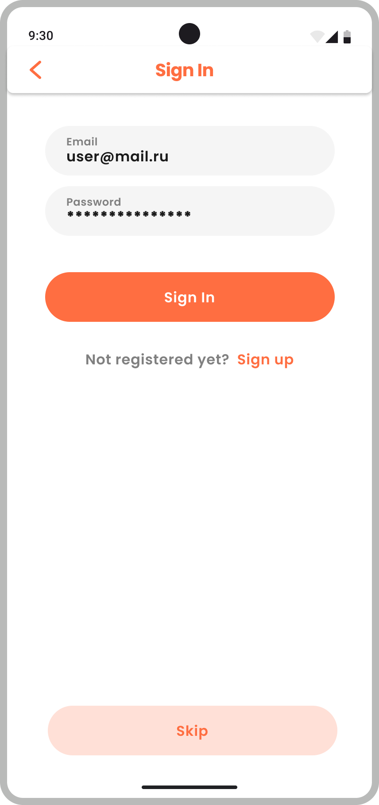

1. Экран авторизации
   1. Незарегистрированный пользователь

У незарегистрированного пользователя предусмотрен следующий набор возможностей:

* регистрация (рисунок 8);

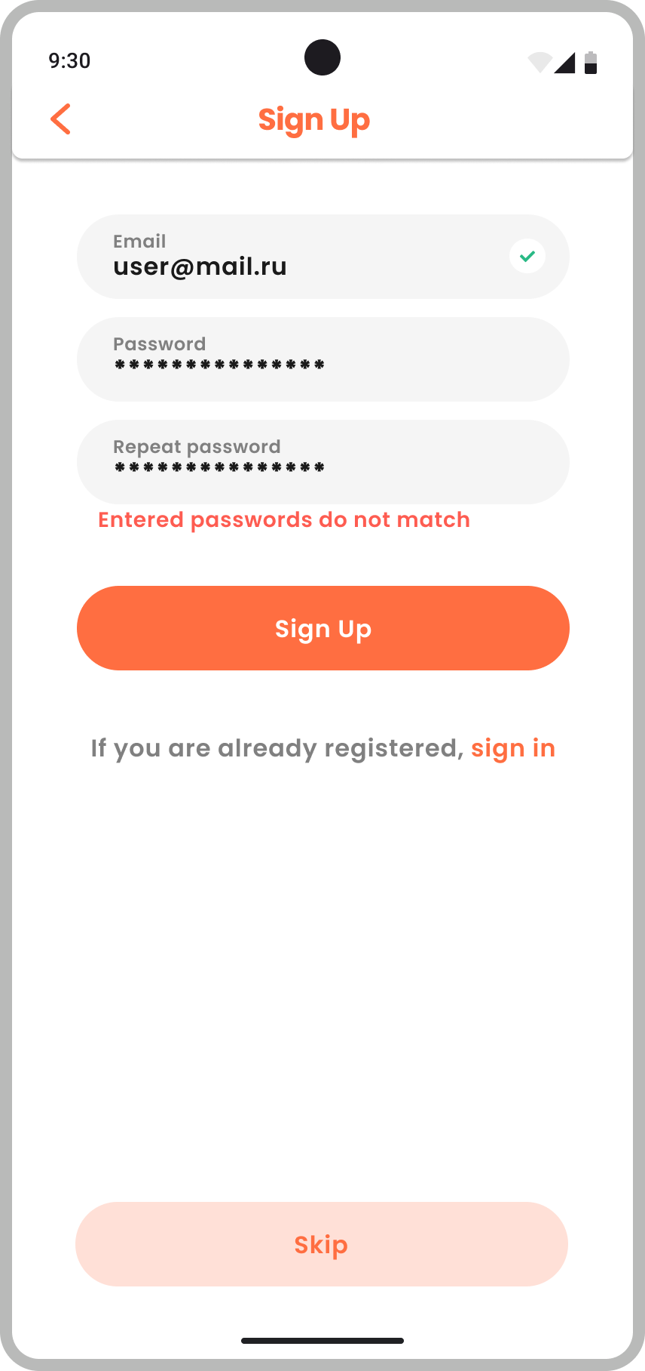

1. Экран регистрации

* поиск рецептов по названию (рисунок 9);

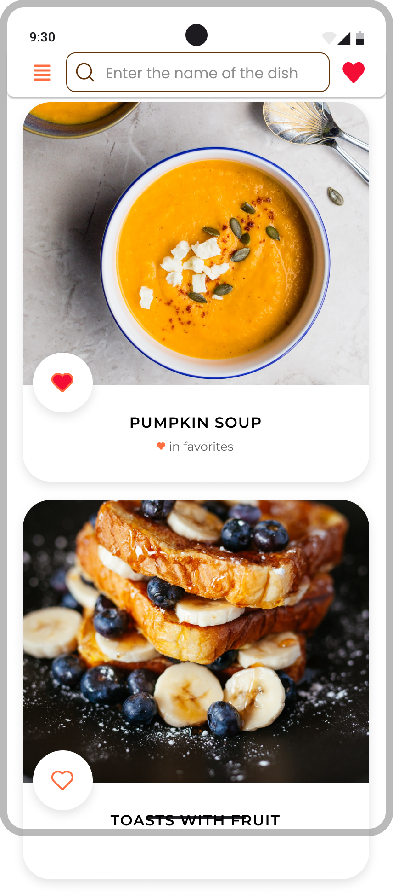

1. Экран с полем для поиска рецептов по названию

* выбор категории блюд (рисунок 10);

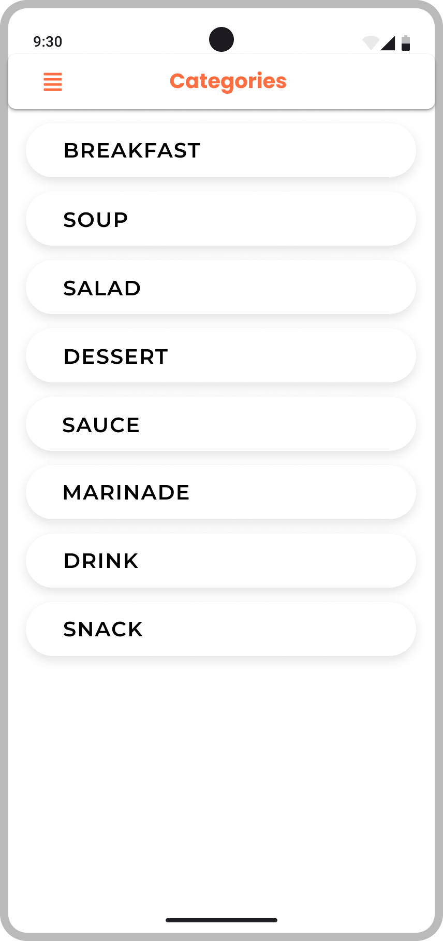

1. Экран выбора категории блюд

* выбор диеты (рисунок 11);

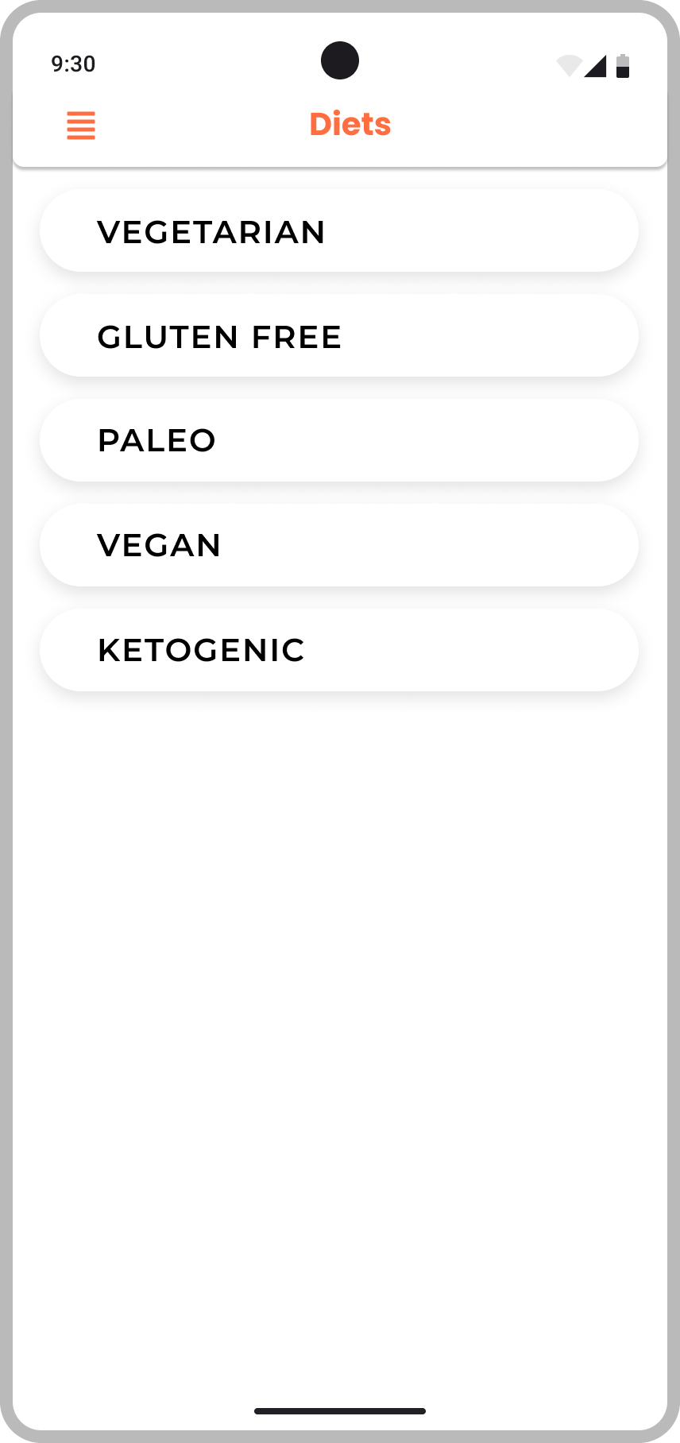

1. Экран выбора диеты

* доступ к опубликованным рецептам авторизованных пользователей приложения – народным рецептам (рисунок 12);

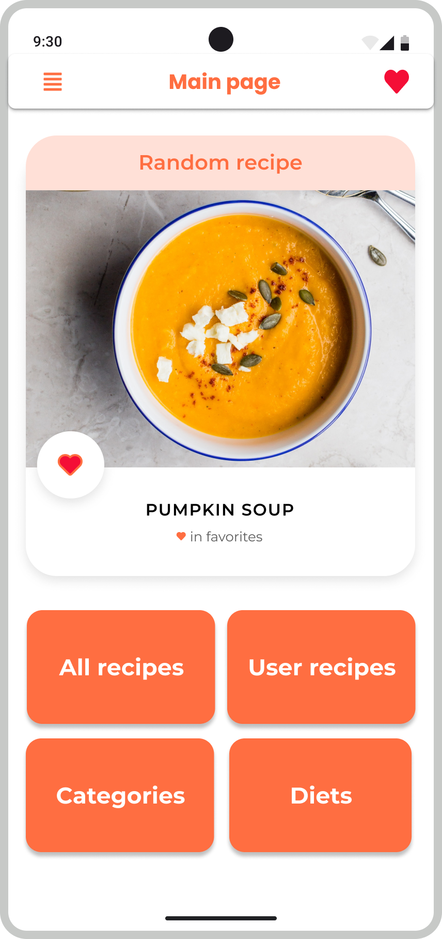

1. Экран с кнопкой перехода к народным рецептам

* просмотр рецепта (рисунок 13).

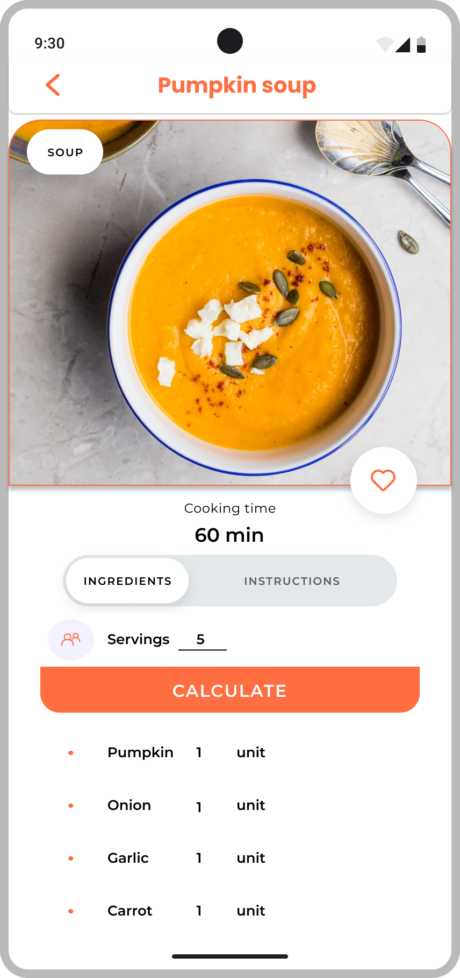

1. Экран просмотра рецепта
   1. Зарегистрированный пользователь

У зарегистрированного пользователя, помимо возможностей не зарегистрированного пользователя, предусмотрен следующий набор возможностей:

* вход в личный в личный кабинет (рисунок 14);

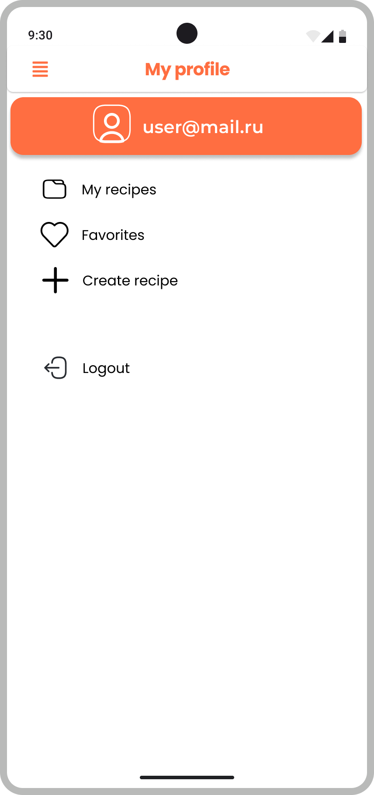

1. Экран личного кабинета

* добавление в избранное понравившиеся рецепты (рисунок 15);

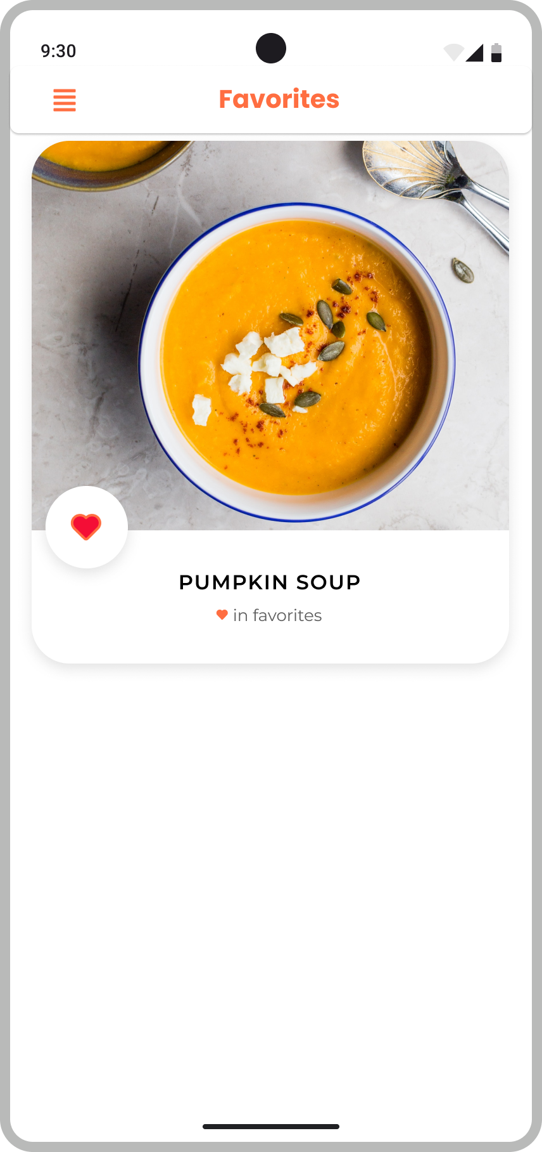

1. Экран избранного

* создание рецепта и их публикация после одобрения администратора (рисунок 16);

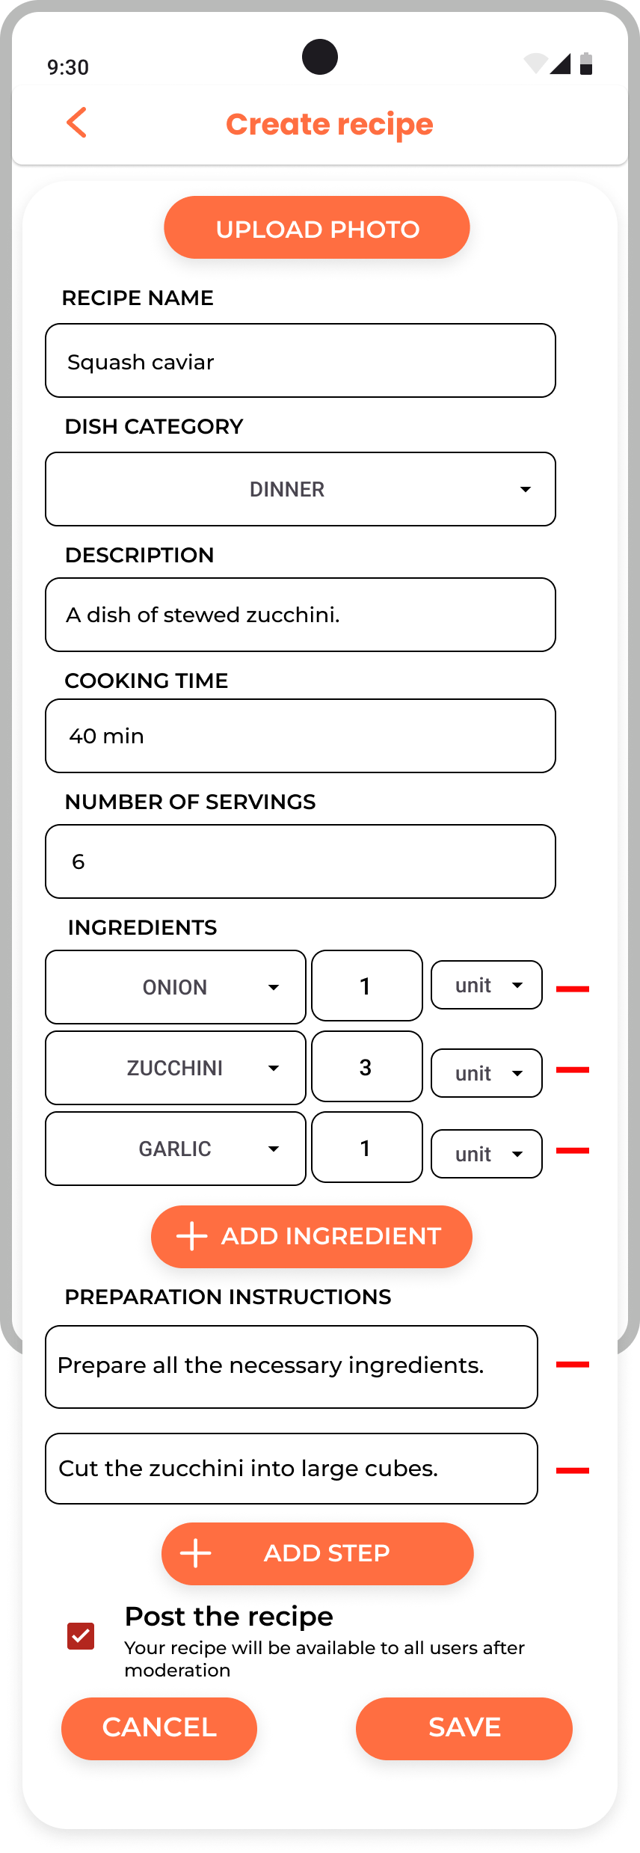

1. Экран создания рецепта

* просмотр своих ранее созданных рецептов (рисунок 17).

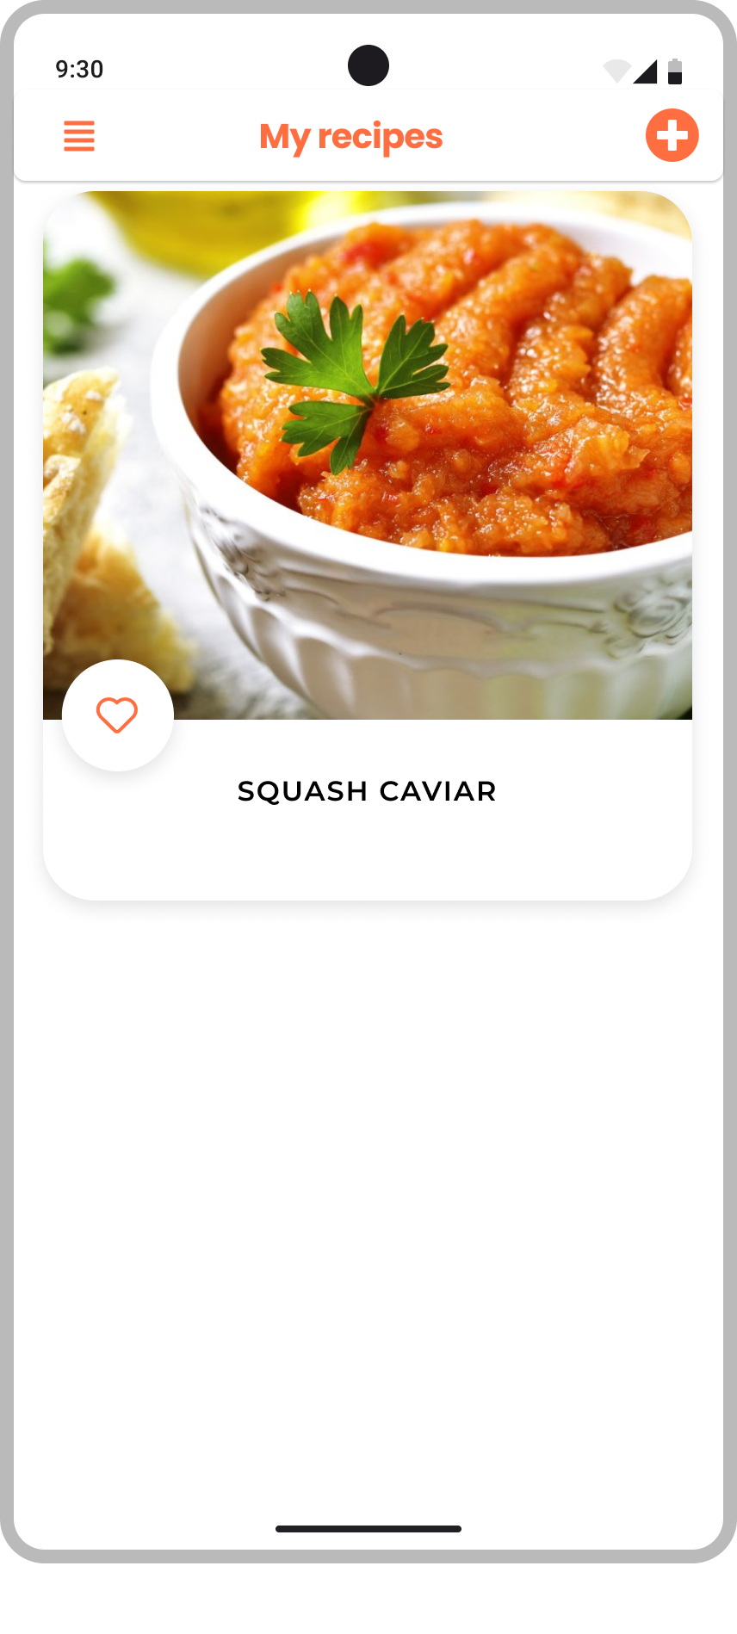

1. Экран рецептов, созданных пользователем
   1. Администратор

У администратора предусмотрен следующий набор возможностей:

* проверка рецептов, созданных пользователями (рисунок 18);

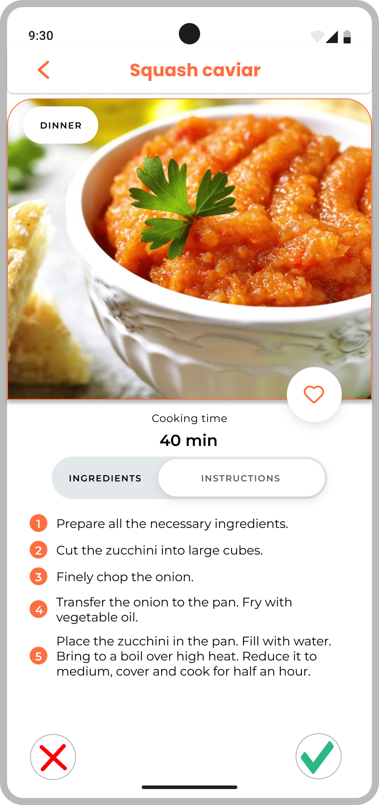

1. Экран проверки рецепта

* просмотр статистических данных (рисунок 19).

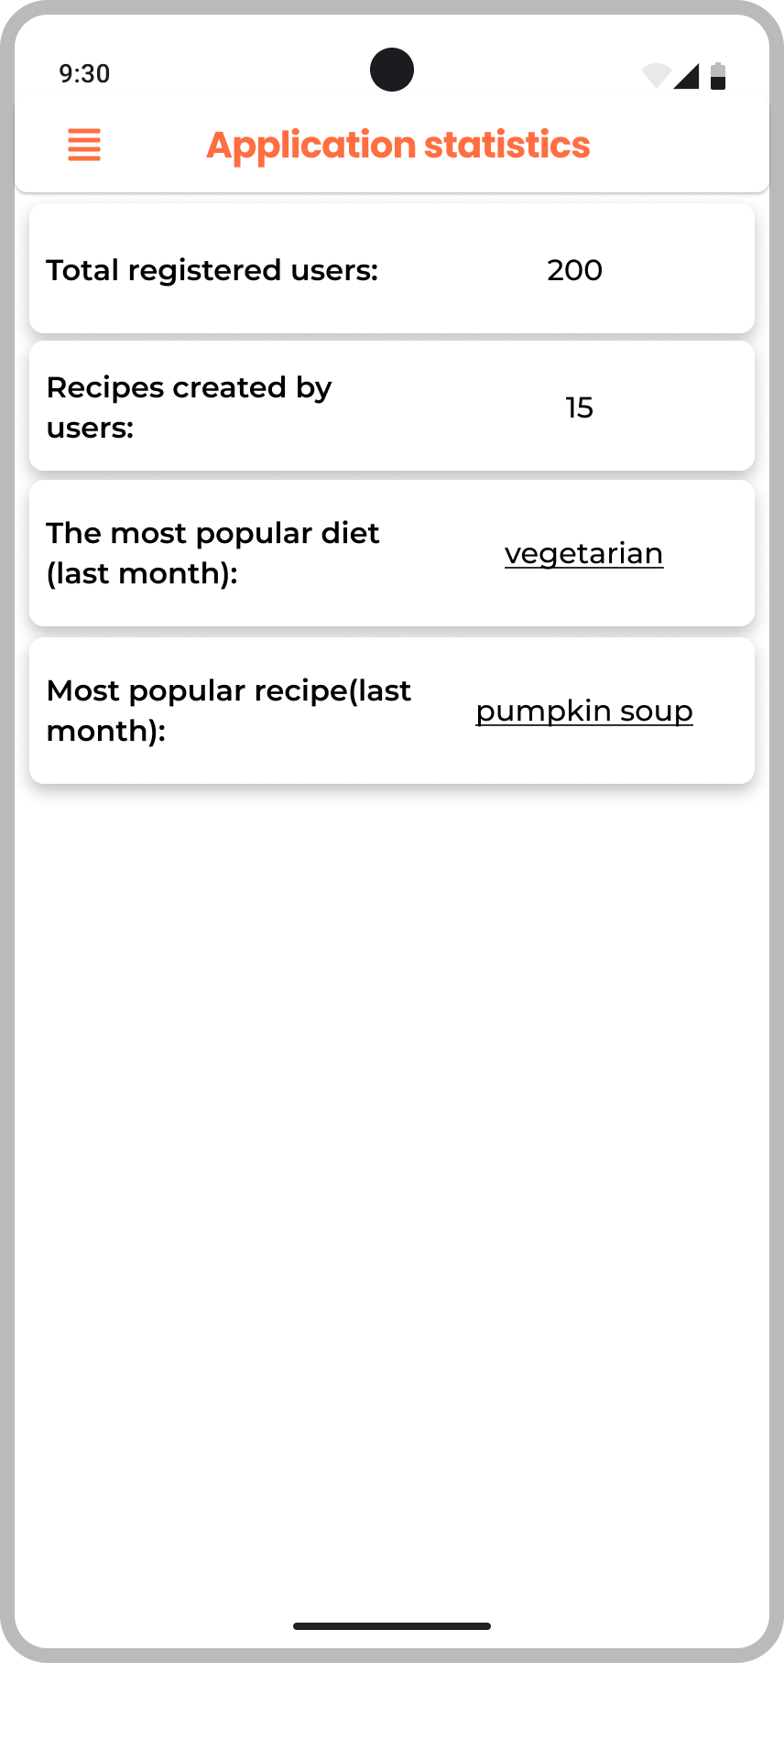

1. Экран со статистическими данными

Заключение

При выполнении работы было рассмотрено несколько аналогичных решений для просмотра рецептов различных блюд и диет, и, после их анализа и выделения недостатков, были выработаны основные идеи проекта, требования к функционалу и особенности, способные сделать разрабатываемое приложение лишённым этих недостатков.

Для разработки приложения были разработаны дизайн-макеты интерфейса, выбраны средства для разработки приложения, построены все необходимые диаграммы и написана сопутствующая документация.

Для контроля версий приложения было создано 3 репозитория GitHub – для документации, клиентской и серверной части соответственно.

При разработке приложения были реализованы следующие задачи:

* возможность просмотра рецептов;
* поиск рецептов по названию, категории и диете;
* возможность пользователей добавлять в избранное понравившиеся рецепты;
* предоставление пользователям права создания собственных рецептов;
* публикация рецептов пользователей после одобрения администратора.

Разработанное приложение удовлетворяет всем поставленным раннее требованиям.

Все основные поставленные задачи были выполнены в полном объёме.

СПИСОК ИСПОЛЬЗОВАННЫХ ИСТОЧНИКОВ

Spring Framework Documentation [Электронный ресурс]. – Режим доступа: https://spring.io/projects/spring-boot. – Spring Boot. – (Дата обращения 28.04.2024).

PostgreSQL. Основы языка SQL: учеб. пособие / Е. П. Моргунов; под ред. Е. В. Рогова, П. В. Лузанова. — СПб.: БХВ-Петербург, 2018. — 336 с.

The Docker Book: Containerization is the new virtualization Kindle Edition / James Turnbull. - James Turnbull, 2014. – 388 с.

Pro Git: Everything you need to know about Git / Scott Chacon, Ben Straub. – 2-е изд. – изд. ‎ Apress, 2014. – 458 с.